コロナ禍ではありますが陸上大会，修学旅行または，校外学習と子ども達は日々忙しく活動しています。縦割り班活動も再開して，縦割り班遊び，スポーツテスト等みんなで協力して取り組む姿が見られました。また，通常の昼休みにも高学年児童と低学年児童が仲良く遊ぶ姿も見られうれしく感じています。梅雨入りになり，室内で過ごすことも多くなると思いますが，ぜひ，読書に力を入れてほしいところです。
浜田市立三階小学校 学校だより 令和4年６月２１日 NO.３
みえないちから 校長 小林 信

読書活動を通して
本校では，現在，曜日を変えて学年ごとに図書館での本の貸し出しをしています。
貸出の時間帯は多くの子どもたちが本を借りにいきます。学校図書館支援員さんの話を聞くと「三階小の子どもたちはたくさん本を読みますよ」と教えてくれました。借りた本を手さげに入れ教室に帰っていく姿はとてもうれしそうです。きっとお気に入りの本が見つかったのでしょう。
子どもが読書を通して身に付ける力
・集中力が身につく。
・語彙力が高まる。
（漢字に抵抗がなくなる）
・想像力が豊かになる。
・メタ認知力が高まる。
・ストレスが解消される。
・脳が活性化される。
・ストーリーを通していろいろな場面に出会える。
・人の気持ちを推測することができる。
・面白い本に出合うと友人と共有したくなる。 ｅｔｃ
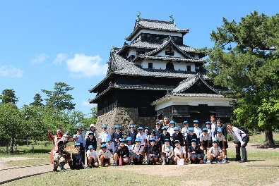
「子どもの読書活動の推進に関する法律 第2条」に「子どもが，言葉を学び，感性を磨き，表現力を高め，創造力を豊かなものにし，人生をより深く生きる力を身に付けていく上で欠くことができないもの」として読書を推進するよう関係機関にはたらきかけています。また，子どもが読書を通して身に付ける力として具体的には先に挙げたような効果があるとも言われます。ぜひ，ご家族で一緒に本を読むことを取り組んでみてください。

陸上大会（５／３０）
４年生以上の選手の子ども達が参加しました。雨天延期，当日も雨が時々降る状況で大会メニューの変更もありアップが十分にできない中，選手の子ども達は自分の記録の更新を目指して大変良く頑張っていました。また，同時に学校でも４年生以上の子どもたちが記録会を行い，自分の自己記録に挑戦しました。順位以上に自分の記録に着目することで過去の自分よりも成長した自分に気づけたのではないかと考えます。
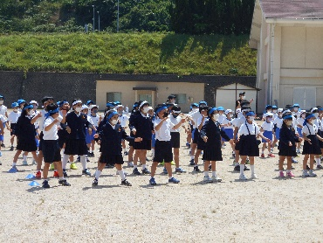
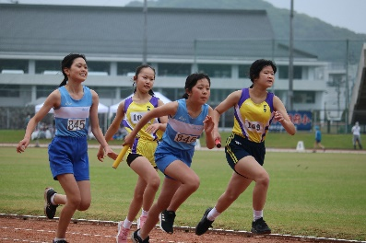
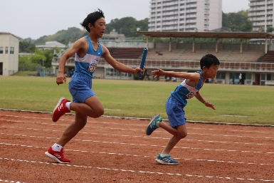
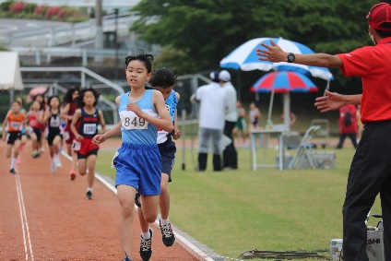
事前に行われた壮行式では，３年生の子どもたちが大きな声をだし，素敵なリーダーぶりを発揮してくれました。一生懸命応援する１～３年生の姿を見ながら，「次は，みんなの番だよ」と声援をおくりました。
縦割り班活動
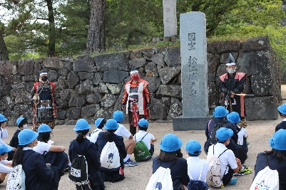
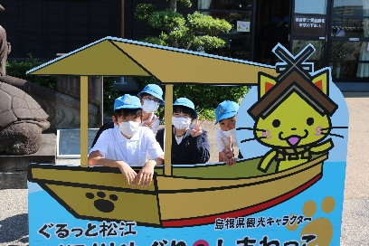
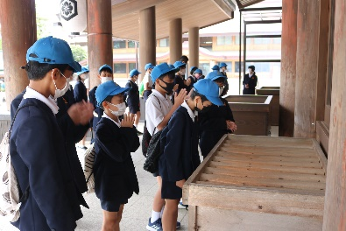
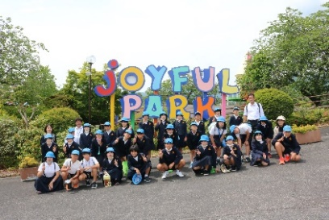
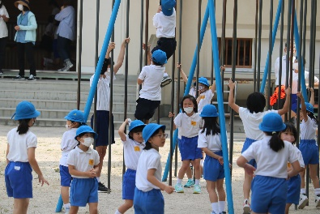
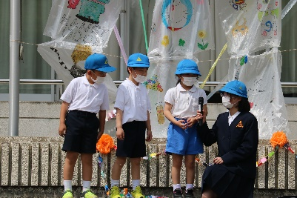
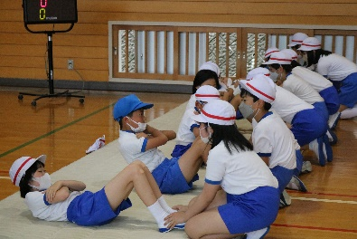
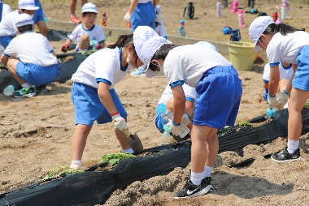
本校では，全校１２班で縦割り班を編成しています。6年生から1年生までが1班１7名程度の異学年集団になり1年間同じメンバーで活動します。活動としては，掃除，運動会，多学年が一緒に行う活動で縦割り班を活用しています。出会いの場は，「１年生を迎える会」です。今年度も６年生が楽しい企画をしてくれて素敵な出会いの場となりました。最近では，縦割り班遊びやスポーツテスト，１，２年生のイモの苗植えでも活用しています。6年生，または上学年がいかにリーダーシップを発揮していくか，また，下学年の子ども達がいかに協力していくかが大事になっていきます。
前回の紹介できなかった本校の職員を紹介いたします。がんばることを教えてもらいました。第２弾です。
「リラックスすること」がんばります！
一歩一歩を大切にしていきます！
職員紹介②

スポーツテスト
イモの苗植え（１・２年生）
縦割り班遊び
１年生を迎える会
この1年を通して，6年生がリーダーとしての自覚をもち自分なりにやりとげたという思いをもってほしい，また，そんな６年生を見て下学年の子ども達には６年生にあこがれの思いをもってほしい。去年より今年できることが増えたという思いをもってほしいと願っています。異なった学年の活動を通して，様々な考え方に触れ，学びを深めてほしいと考えています。
外国語支援員
大原 澄枝
（おおはら すみえ）
ＡＬＴ
マッラワーラッチ
チャミラー
校 長
小林 信
（こばやし まこと）
初任研指導
濱崎 政寿
（はまさき まさとし）
何事も挑戦です！
漢字を
がんばります！

修学旅行
ありがとうございます！！
○三階小学校安全安心メール協賛企業
…ゆめタウン浜田 様
(学校からのメールによる諸連絡で，いつもお世話になっております)

５月３０日，６月１日と６年生が修学旅行に行ってきました。天候にも恵まれ，行程も予定通り，活動も充実して楽しい旅行となりました。前日の陸上大会や記録会の疲れも感じさせないほど元気いっぱいの６年生でした。忙しい６年生にとっては，つかの間のお楽しみかもしれません。買い物大好き，遊園地大好き，歴史大好き，そして，友達大好きな旅行になったと思います。楽しい思い出があればちょっと大変なことも頑張ってみようと思えるはずです。今後の活躍に期待しています。

